ПРАЙС-ЛИСТ
на шарнирную сетку
Уважаемые Господа!

Предлагаем Вашему вниманию шарнирную сетку из стальной оцинкованной проволоки. Наша продукция предназначена для ограждения виноградников, парков, сельскохозяйственных площадей, пастбищ, вольеров для животных, автомобильных и железных дорог.

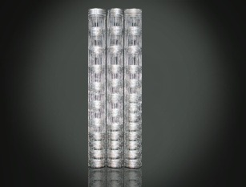
Сетка лесная с шарнирным узлом
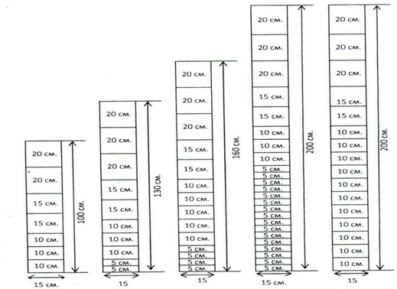
 | Параметры | 100/8/15 | 130/11/15 | 160/15/15 | 200/25/15 | 200/17/15
 | Высота, см | 100 | 130 | 160 | 200 | 200
 | Количество горизонтальных проволок | 8 | 11 | 15 | 25 | 17
 | Ширина ячейки, см | 15 | 15 | 15 | 15 | 15
 | Диаметр проволоки, мм | 2,0 | 2,0 | 2,0 | 2,0 | 2,0
 | Диаметр верхней и нижней проволоки, мм | 2,5 | 2,5 | 2,5 | 2,5 | 2,5
 | Длина рулона, м.п. | 50 | 50 | 50 | 50 | 50
 | ЦЕНА, грн. за 1 м.п. с НДС | 7,12 | 8,88 | 10,34 | 15,51 | 14,34
Цены без учета доставки.
При заказе от 5000 м.п. предоставляются скидки.
Мы рады будем сотрудничать именно с Вами.
МЫ ЦЕНИМ НАШИХ КЛИЕНТОВ!
С уважением,
Яроцкий Ярослав Юрьевич
ФЛП «Яроцкий Я.Ю.»
г. Кривой Рог
+38 0636922293
+380955593382 eurometizy@gmail.com, yarotsky-yaroslav@rambler.ru

